ПАСПОРТ
БЛОК-РОЛИКИ ВИОЛИНОВЫЕ
«ДИОНИС»
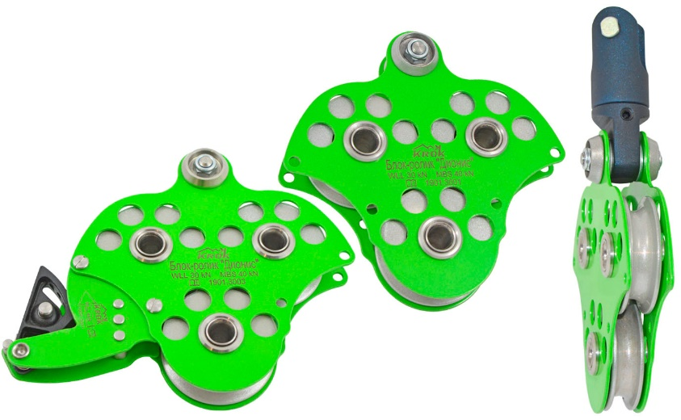
1. Общие сведения
1.1. Блок-ролик виолиновый (далее — блок, устройство, изделие) – особая конструкция блока роликов, в которой сами ролики располагаются не на одной общей оси в ряд (рядно), а смонтированы друг под другом в одной плоскости.
1.2. Используется в полиспаст-системах для подъема/спуска грузов или людей, натяжения переправ, перемещения по горизонтальным перилам и пр.
1.3. Применяется при производстве такелажных работ (в том числе сотрудниками МЧС, пожарными и промышленными альпинистами), а также при организации парков приключений, проведении соревнований по туризму и т.д. и т.п.

2. Устройство, технические характеристики, принцип действия
2.1. Блок-ролики серии «ДИОНИС» подразделяются на ряд модификаций, основанных на особенностях комплектации базового виолинового блока теми или иными дополнительными элементами, в качестве которых выступают особой конструкции зажим и вертлюг.
2.2. Конструктивно базовый виолиновый блок представляют собой единый узел, в состав которого входит ряд типовых взаимозаменяемых элементов, выполняющих те или иные функции, которые могут комплектоваться дополнительными элементами в зависимости от модификации. Основой блока выступает неразъемный не раздвигающийся корпус, включающий две идентичные фигурные пластины-щеки (1), жестко смонтированные в единое целое тремя расклепанными полыми дистанционными втулками (2), которые расположены в два ряда (две – вверху, и одна – внизу). Втулки в свою очередь, являются осями для роликов-шкивов (3), которые выполнены с особыми желобами-канавками под канат. Между осями и шкивами размещены еще одни втулки (4), выполняющие роль подшипников скольжения. В верхней части блока (в оголовке) имеется присоединительное отверстие, в котором в базовом варианте помещен поперечный шкворень (5), имеющий вид фигурной втулки с занижением диаметра посередине с целью центровки присоединительных карабинов или петель канатов. Фиксация шкворня осуществляется с помощью метрического крепежа – болта (6) и фасонных гаек (7). Штатная втулка-шкворень по желанию пользователя может быть легко заменена на вертлюг (15), состоящий из неподвижного основания, на котором вращается «вилка» (16), оснащенная собственным присоединительным шкворнем (17). Использование вертлюга позволяет подвешенному грузу вращаться, что часто бывает необходимо. Еще одним дополнительным элементом выступает зажим, который устанавливается с использованием присоединительных отверстий (8), расположенных попарно-симметрично с обеих сторон корпуса блока. Зажим включает две фигурные пластины (9), соединенные дистанционными втулками (10), осью (14) и винтами (11). На оси вращается прижимной кулачек (12), с помощью которого осуществляется фиксация каната, и который удерживается в рабочем положении с помощью подпружиненной кнопки (13), нажатие на которую высвобождает канат (Рис.1).
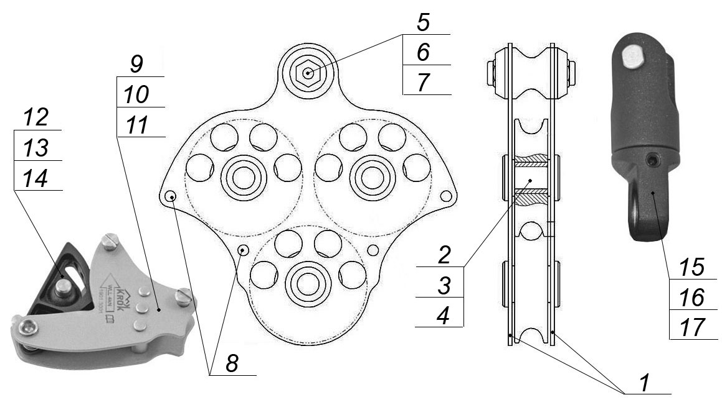
Рис. 1. Схематическое устройство виолинового блока «ДИОНИС» с дополнительными элементами.

2.3. Принцип действия виолин-блока «ДИОНИС» аналогичен работе двухроликового (двушкивного) рядного блока, но, в отличие от него первый имеет три ролика: один в нижнем ряду и два в верхнем, и такая компоновка позволяет уменьшить габариты блока в длину, т.к. вместо двух роликов в верхнем ряду пришлось бы устанавливать один ролик гораздо большего диаметра с тем, чтобы выходящие концы каната не терлись друг о друга.
2.4. Блок-ролики серии «ДИОНИС» (в зависимости от модификации) возможно использовать с веревками и шнурами диаметрами до 12 мм включительно.
2.5. Особенности конструкции виолиновых блоков «ДИОНИС» от ТМ КRОК дает ряд преимуществ, например:
- основное преимущество виолиновых блоков над рядными заключается в том, что виолин-блоки не крутят рабочий канат, что очень заметно при длинных подъёмах;
- в конструкции корпуса и шкивов убран весь лишний металл, что позволило свести массу блока к минимуму, при этом для достижения максимальной прочности пластины-щёки блоков исполнены из высокопрочной тонкой листовой стали повышенной твёрдости, что делает соотношение «масса – прочность» блока наиболее оптимальным;
- оси роликов исполнены пустотелыми с целью обеспечения возможности заводить вовнутрь концы канатов, верёвок или шнуров, что очень удобно при отсутствии специальных проушин;
- используемые в блоках ролики имеют диаметр выше среднего, что одновременно позволяет и экономить металл, и иметь достаточно комфортные условия при эксплуатации блоков (снижение вибраций в процессе движения при использовании тросов);
- блоки оснащены дополнительными отверстиями, размещенными радиально в местах контакта канатов с поверхностями роликов с целью отведения возникающего при трении тепла;
- ни ролики, ни заправленная в блок верёвка не выходят за обрез щёк блока, а «крылья» блока, прикрывающие верхний ряд роликов, позволяют передвигать по канату схватывающий узел, исполняющий роль фиксатора при необходимости, что достаточно удобно;
- для тех, кого не устраивает фиксатор каната в виде схватывающего узла, предусмотрена возможность комплектации блок-ролика механическим зажимом жумарного типа, который легко крепится путем вставки в присоединительные отверстия пары шпилек с последующей их фиксацией с помощью гаек;
- в блоках установлены подшипники скольжения, что позволяет повысить грузоподъемность блока, и делает возможным максимально увеличить их сохранность без снижения технических характеристик, и, тем самым, увеличить сроки использования блоков в целом;
- по причине использования подшипников скольжения оси сделаны неразъемными, что, однако, не мешает наносить смазку на поверхность скольжения подшипников через отверстия в боковых пластинах при проведении технического обслуживания.
2.6. В качестве материалов, из которых изготавливаются отдельные элементы блока, используются следующие:
- шкивы изготовляются из высокопрочных алюминиево-магниевых сплавов;
- оси изготавливаются из легированной стали с последующей термообработкой с целью повышения их прочностных характеристик;
- пластины-щеки производятся из термообрабатываемой легированной стали (30ХГСА);
- зажим, вертлюг, дистанционные втулки и метрический крепеж – из конструкционной стали.
2.7. Для защиты от атмосферных осадков и с целью повышения уровня эстетичности внешнего вида изделия, корпус блока имеют яркое защитно-декоративное порошковое покрытие, нанесенное с помощью технологии термоокрашивания. Используемый стандартный метрический крепеж имеет цинковое покрытие.
2.8. Маркировка блока наносится на одну из щек, и может содержать в зависимости от модификации следующую информацию (Рис.2):
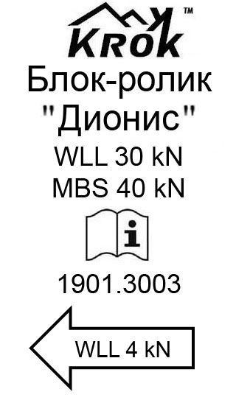 | - логотип торговой марки производителя (ТМ KROK);  - наименование изделия;  - предельная рабочая нагрузка (в kN);  - разрушающая нагрузка (в kN);  - информационный знак о необходимости ознакомиться с инструкцией перед использованием;  - серийный номер изделия;  - направление действия и величина предельной рабочей нагрузки отдельных подвижных элементов изделия (в kN).
Рис. 2. Пример элементов маркировки виолиновых блок-роликов «ДИОНИС»

2.9. Основные технические характеристики виолиновых блоков серии «ДИОНИС» (в зависимости от модификации) приведены в таблице (Табл.1).
Таблица 1
Наименование | Внешний вид | Диаметры шкивов (наружный/ внутренний/ ручья), мм | Толщины щёк (наружных/ внутренних), мм, металл и наличие термообработки | Предельная нагрузка блока, кН |  | Вес, г
 |  |  |  | рабочая  (WLL) | разрушающая (MBS)
Блок-ролик «Дионис» виолиновый (сплав алюминиевый, Ø64/48/12 мм) |  | 64/48/12 | 2,0  30ХГСА,  t° | 30,0 | 40,0 | 920
Блок-ролик «Дионис» виолиновый с зажимом (сплав алюминиевый, Ø64/48/12 мм) | 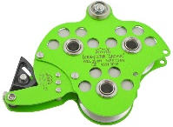 | 64/48/12 | 2,0  30ХГСА,  t° | 30,0 | 40,00 | 1130
Блок-ролик «Дионис» виолиновый с вертлюгом (сплав алюминиевый, Ø64/48/12 мм) | 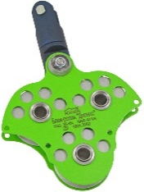 | 64/48/12 | 2,0  30ХГСА,  t° | 30,0 | 40,0 | 1220

ВНИМАНИЕ! Величины предельной рабочей нагрузки (WLL) и разрушающей (MBS) приведены для всего устройства в целом (т.е. для наименее прочного элемента-звена блок-ролика как единого узла) для низкоскоростных режимов работы (1-2 сек⁻¹). При этом разрушающая нагрузка используемого соединительного элемента, стального троса или веревочного каната учитывается отдельно при подборе с целью их совмещения.
2.10. Изделие изготовлено в соответствии со стандартами: EN 795-2014 «Средства индивидуальной защиты от падения с высоты. Анкерные устройства».; ГОСТ EN 1496-2014 «Устройства спасательные подъёмные».
2.11. Основные размеры (габаритные и присоединительные) базового виолинового блока «ДИОНИС» представлены на рисунке (Рис.3).
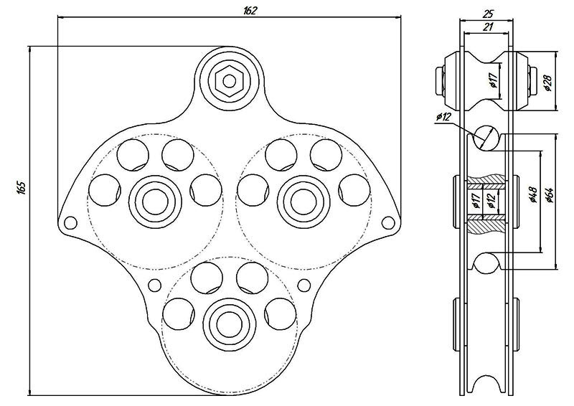
Рис.3. Габаритные и присоединительные размеры базового блок-ролика «ДИОНИС»

2.12. ВНИМАНИЕ! Приведенные основные размеры (габаритные и присоединительные), а также масса блоков различных модификаций могут отличаться от заявленных, в силу постоянной оптимизации конструкции изделия, проводимой ТМ КRОК, с сохранением его эксплуатационных характеристик, или, если изделие производилось по индивидуальному заказу клиента.

3. Правила использования и рекомендации по эксплуатации
3.1. ВНИМАНИЕ! Перед использованием данного снаряжения необходимо прочесть и понять настоящий паспорт, познакомиться с потенциальными возможностями изделия и ограничениями по его практическому применению; осознать и принять вероятность возникновения рисков.
3.2. Альпинизм и любые подобные виды деятельности, связанные с использованием данного оборудования при работе на высоте потенциально опасны, поэтому последствиями неправильного выбора, неправильного использования или плохого обслуживания оборудования могут стать повреждения, серьезные травмы или даже смерть.
3.3. Вследствие этого данное оборудование должно использоваться только обученными и компетентными лицами, что требует от пользователя обязательного получения квалифицированного обучения перед использованием данного продукта. В противном случае (при отсутствии требуемого обучения) пользователь при эксплуатации данного оборудования должен постоянно находиться под непосредственным контролем квалифицированного и компетентного лица с целью снижения возможных рисков.
3.4. Пользователь также должен иметь соответствующий медицинский допуск для работы на высоте; обладать достаточной физической подготовленностью, чтобы контролировать свою собственную безопасность и возможные аварийные ситуации при работе. На случай аварийного падения необходимо иметь заранее разработанный план и необходимые средства для спасения и эвакуации, также необходимо разработать технологию проведения спасательных работ и подготовить всё необходимое для их реализации.
3.5. При использовании страховочного (предотвращающего и останавливающего падение) снаряжения, всегда нужно контролировать положение анкерного устройства или анкерной точки, чтобы свести к минимуму вероятность падения и/или потенциальную высоту падения. Также необходимо контролировать безопасное расстояние под рабочим местом пользователя перед каждым использованием оборудования, чтобы в случае падения, не допустить контакта его с рабочей поверхностью или любым другим препятствием.
3.6. Всё оборудование необходимо использовать только в соответствии с инструкциями производителя, при этом последний не несет никакой ответственности за повреждения, травмы или смерть пользователя в результате неправильного использования или изменений (самостоятельной модификации) продукции.
3.7. Пользователь в любом случае несет самостоятельную ответственность за то, что он правильно понял и безопасно использует данное оборудование, только для целей, для которых оно предназначено, и что он применяет все надлежащие меры безопасности при работе на высоте.
3.8. ВНИМАНИЕ! Вы самостоятельно несете ответственность за свои действия, решения и их последствия. И если вы не в состоянии или находитесь не на соответствующей должности, чтобы принять на себя эту ответственность, не используйте данное оборудованное.
3.9. ВНИМАНИЕ! Данные правила и рекомендации представляют только некоторые правильные способы и техники использования оборудования, а также информируют только о некоторых потенциальных рисках, связанных с его использованием. Невозможно описать, показать или представить все возможные способы и варианты неправильного использования оборудования, и все возможные риски с этим связанные, поэтому необходимо помнить, что лично пользователь несет ответственность за соблюдение всех мер предосторожности и за правильное использование оборудования, так как деятельность, связанная с использованием данного снаряжения, опасна по своей природе, и снаряжение следует использовать так, как указано изготовителем в инструкции.
3.10. Блок виолиновый «ДИОНИС» поступает потребителю в собранном состоянии (в базовом варианте) и сразу готов к эксплуатации. Для этого необходимо только смонтировать внешние присоединительные элементы (карабины, скобы и т.д.) и завести канат.
3.11. В случае необходимости присоединения дополнительного оборудования, в частности, зажима или вертлюга, необходимо выполнить следующие действия:
- для крепления зажима с помощью штатного метрического крепежа (винт и гайка) монтируем его к корпусу блока, используя предназначенные для этого посадочные отверстия (Рис.4);
- для крепления вертлюга расфиксируем и удаляем штатный шкворень (фигурный ролик-втулку), и на его место устанавливаем вертлюг, используя штатный метрический крепеж (болт-ось, гайка, фасонные шайбы), как это изображено на рисунке (Рис.5).
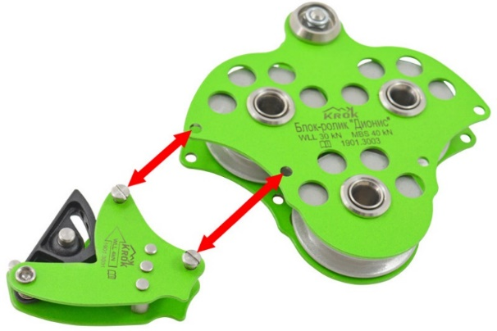 | 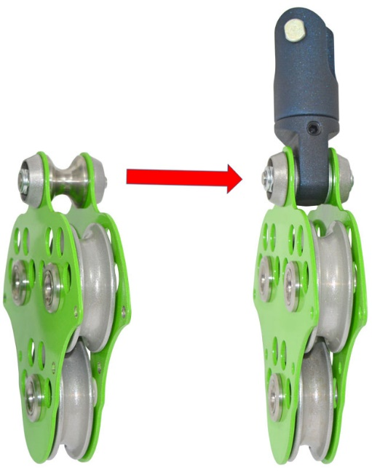
Рис. 4. Схема монтажа зажима к корпусу виолинового блока «ДИОНИС». | Рис. 5. Схема монтажа вертлюга к корпусу виолинового блока «ДИОНИС».

3.12. Примеры использования виолиновых блоков серии «ДИОНИС» в полиспаст-системах в различной конфигурации (базовой, с дополнительными элементами приведены на рисунке (Рис. 6).
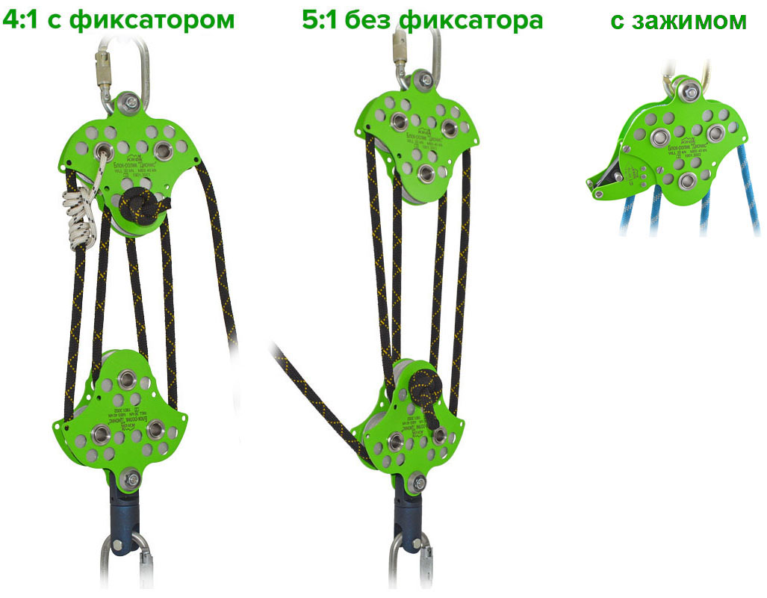
Рис. 6. Примеры использования виолиновых блоков «ДИОНИС» в различных полиспаст-системах.

ВНИМАНИЕ! Особое внимание при монтаже блок-роликов необходимо уделять прочности конструкции, к которой монтируется блок.
3.13. ВНИМАНИЕ! В полиспаст-системах с блоком «ДИОНИС» оборудованным зажимом результирующая нагрузка, приходящаяся на веревочную ветвь, проходящую через зажим, не должна превышать 400 кгс. При превышении нагрузки возможно снятие оплётки с рабочей верёвки. Таким образом, при построении полиспаст системы с коэффициентом 4:1 масса подвешенного груза не должна превышать 400×4=1600 кг.

4. Техническое обслуживание, условия хранения и периодическая проверка
4.1. Для безопасной эксплуатации необходимо проверять оборудование до, во время и после каждого использования. Если это возможно, с целью персонификации оборудования изделие следует закрепить за отдельным пользователем как личное средство защиты, возложив на него всю ответственность за плановую проверку и техническое обслуживание.
4.2. Дополнительно изделие должно проверяться компетентным специалистом не реже одного раза в 12 месяцев с момента первого использования. Дата осмотра и дата следующей инспекции должна заноситься в бланк осмотра изделия: храните эти документы во время всего срока эксплуатации. Проверить читаемость маркировки изделия.
4.3. Проверке подвергаются все компоненты изделия на предмет наличия следующих механических дефектов и повреждений:
- биение или шатание ролика относительно оси вращения, а также отсутствие легкости его вращения, что является следствием выработки контактных поверхностей;
- трещины на металлических поверхностях;
- деформация металлических частей корпуса блока;
- глубокая коррозия, не пропадающая после легкой обработки мелкой наждачной бумагой;
- желобок ролика имеет видимый износ вследствие интенсивного использования.
4.4. При наличии перечисленных дефектов и повреждений либо изношенности металлических частей эксплуатация таких изделия ЗАПРЕЩАЕТСЯ! По результатам осмотра должны изыматься из дальнейшей эксплуатации и заменяться исправными следующие детали блок-роликов:
- ролики, имеющие трещины, отбитые края, изношенные втулки или диаметр отверстия, превышающий первоначальный более чем на 5%, а также износ радиуса ручья более 10% его первоначального диаметра;
- подшипники, (при их наличии) имеющие явно выраженный люфт в любом из направлений;
- щёки, имеющие трещины и износ более 10% первоначального размера или разработанные отверстия для осей и траверс;
- оси, имеющие износ, превышающий 5% по диаметру.
4.5. Иногда на поверхности металлических изделий и их компонентов появляются признаки легкой ржавчины. Если ржавчина только поверхностная, изделие можно использовать в дальнейшем. Тем не менее, если ржавчина наносит ущерб прочности нагружаемой структуры или ее техническому состоянию, а также мешает правильной работе, изделие необходимо немедленно изъять из эксплуатации.
4.6. Если изделие или одна из его частей имеют признаки повреждения или износа, его следует исключить из эксплуатации и заменить, даже только при возникновении сомнений.
ВНИМАНИЕ! После разборки блок-роликов, где используются самоконтрящиеся гайки, гайки необходимо заменить на новые! Обращать внимание на наличие смазки роликов.
4.7. Каждый элемент, являющийся частью системы безопасности, может быть поврежден во время динамического рывка и поэтому всегда подлежит проверке перед повторным использованием.
4.8. Для проверки прочности блок-роликов, которые выдержали динамический рывок или были подвержены долговременной работе в условиях вибрации, они должны проходить статическое испытание нагружением статической нагрузкой, и выдержать ее в течении 3–3,5 минут. Испытательная нагрузка должна составлять 75% от предельной рабочей нагрузки изделия (WLL — Working Load Limit). Допускается проверять устройство, как компонент страховочной системы, в составе которой оно используется, по методике проверки такой системы в целом. После проведения испытания необходимо визуально проверить состояние блока. Не допускается изгиб осей, наличие заусенцев на осях и втулках. Также не должно быть трещин в крюках и щеках, заклинивания тросов между роликами и обоймой, разгибания корпуса блок-ролика и т. п. При выявлении вышеуказанных или других дефектов их необходимо устранить и испытание провести вновь.
4.9. Если при проведении испытаний неисправности или какие-либо другие дефекты не обнаружены, блок-ролик считают выдержавшим испытание. Результаты испытаний заносятся в журнал проверок, который хранится в течение всего времени эксплуатации изделия.
4.10. Право проведения испытаний и осмотров производитель делегирует компетентному лицу пользователя.
4.11. Для отправки на хранение изделие тщательно вычистить, высушить и смазать. При длительном хранении на срок более полугода, изделие подвергнуть консервации и упаковать. Для этого вычищенное и высушенное изделие смазать и покрыть консервационной смазкой К-17 ГОСТ 10877-76. Хранить в сухом помещении, оберегать от воздействия агрессивных химических веществ.
4.12. Разрешается транспортировать любым видом транспорта при условии защиты от механических повреждений, атмосферных осадков и воздействия агрессивных сред.
4.13. Блок-ролики имеют исполнение для использования в климатических районах с умеренным и холодным климатом – УХЛ1. Рабочая температура безопасной эксплуатации – от -20 до +50 °С.

5. Гарантии изготовителя
5.1. Основные характеристики и функционирование устройства при отсутствии механического износа и надлежащем хранении сохраняются в течение всего срока эксплуатации.
5.2. Срок службы изделия не ограничен, в отсутствии причин, выводящих из строя изделие и при условии выполнения периодических проверок, как минимум раз в 12 месяцев с даты первого использования изделия и регистрации результатов проверок в спецификации срока службы изделия.
5.3. Факторы, ведущие к сокращению срока службы изделия, включают такие как: интенсивное использование, повреждения частей изделия, контакты с химическими веществами, высокая температура, абразивный износ, порезы, сильные удары, ошибки при использовании и несоблюдение рекомендованных условий хранения.
5.4. Производитель установил срок гарантии на изделия 12 месяцев со дня продажи. В течение гарантийного срока дефекты изделия, выявленные потребителем и возникшие по вине изготовителя, предприятие-изготовитель обязуется устранить в течение одного месяца со дня получения рекламации и самого изделия. Срок устранения гарантийных дефектов не входит в срок гарантии.
5.5. Гарантийные обязательства не распространяются на изделия, модифицированные потребителем либо использовавшиеся с нарушением правил эксплуатации, транспортировки или хранения, а также имеющие износ или механические повреждения инородными предметами. Также гарантия не распространяется на комплектующие, не изготавливаемые ТМ KROK, в том числе подшипники.
5.6. Производитель не несет никакой ответственности за риски, повреждения, травмы или смерть пользователя, возникшие в результате неправильного или нецелевого использования, а также изменений в конструкции (самостоятельной модификации) изделия.
5.7. Работодатели и пользователи принимают на себя окончательную ответственность за выбор и использование изделия, и в любом случае самостоятельную отвечают за правильное понимание и безопасное использование данного снаряжение, только для целей, для которых оно предназначено, и что они применяют все надлежащие меры безопасности.

6. Свидетельство о соответствии
6.1. Изделие индивидуально тестируемо: проходит первичную поверку при отправке покупателю.
6.2. Изделие проверено на соответствие нормативно-технической документации и признано годным к эксплуатации.
6.3. Присвоен заводской номер № ___________________________________________________
(в случае продажи партии изделий одного вида допускается перечисление присвоенных заводских номеров, входящих в партию).

6.4. Дата изготовления 201 г. Дата продажи 201 г.

6.5. Подпись лица, ответственного за приёмку изделия ______________

6.6. Печать (штамп) предприятия-изготовителя М.П.
Журнал периодических проверок на пригодность к эксплуатации

Дата | Обнаруженные повреждения, произведенный ремонт и прочая соответствующая информация | Должность, ФИО и подпись ответственного лица | Пригодность к эксплуатации

